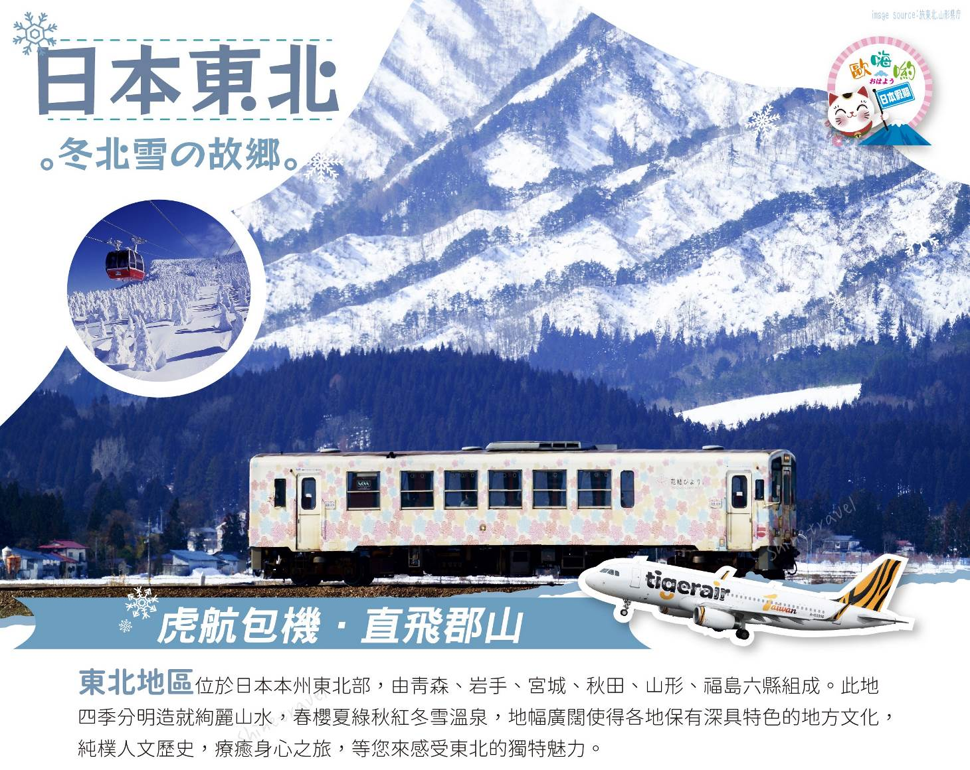

日本東北藏王樹冰戲雪五日 週五出發
冬季限定藏王纜車樹冰奇景、飯豊DONDEN平雪上樂園
絕美冬季鐵道~山形鐵道FLOWER長井線
浪漫只見線第一鐵橋、會津若松城、阿信故鄉~銀山溫泉
日本三大合掌村~大內宿、日本九寨溝~五色沼

(未滿6歲不佔床優惠減NTD2000/人)
**報價不含日本服務小費、機場接送、農曆新年、連續假期或寒假加價另議。

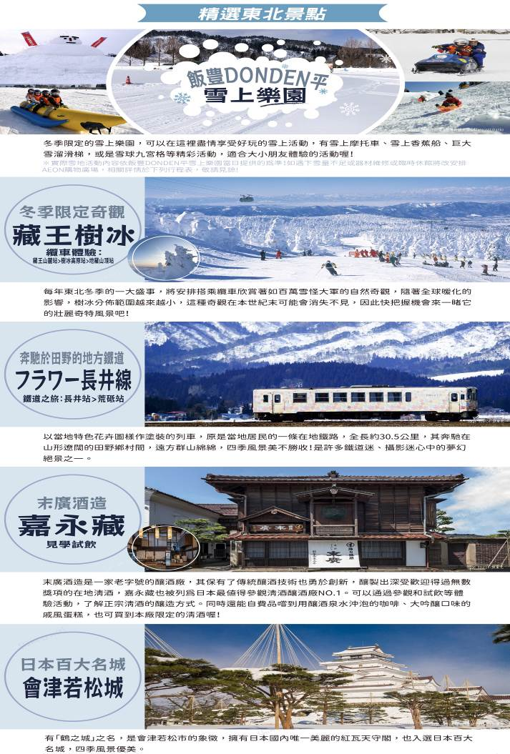
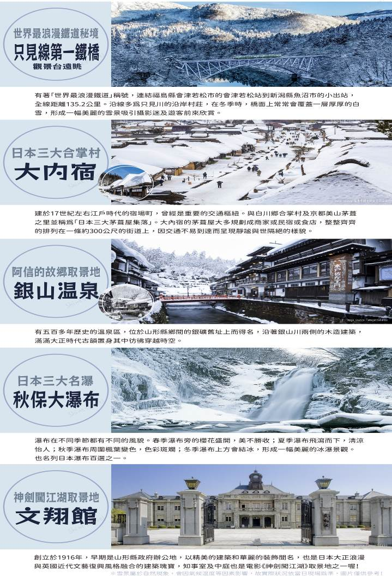
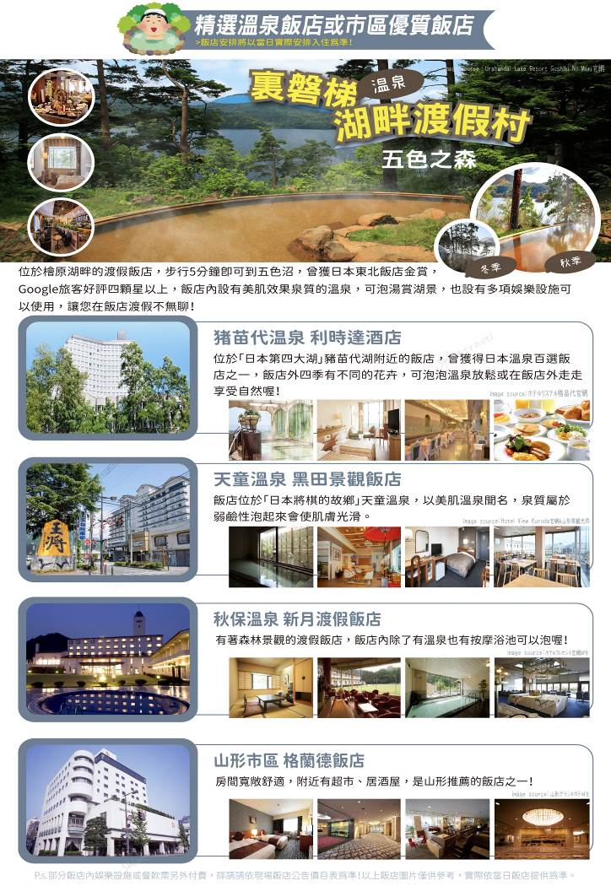
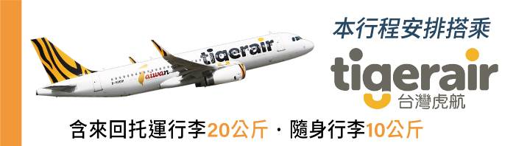

航班參考 以下為本行程預定的航班時間，實際航班以團體確認的航班編號與飛行時間為準。
天數 | 航空公司 | 航班編號 | 起飛機場 | 抵達機場 | 出發時間 | 抵達時間
第一天 | 虎航 | IT-752 | 桃園國際機場 | 郡山機場 | 07:40 | 11:40
第五天 | 虎航 | IT-753 | 郡山機場 | 桃園國際機場 | 12:30 | 15:40

行程內容
第 1 天 | 桃園國際機場/郡山機場-【日本的九寨溝】五色沼-【日本第四大湖】豬苗代湖
今日集合於台灣桃園國際機場，辦理出境手續後，搭乘豪華客機直飛東北【郡山機場】。抵達之後專接前往飯店辦理入住手續，並安排享受美味晚餐。
【五色沼】五色沼是坐落於磐梯高原，好幾個水面顏色不同的湖泊總稱。由於從地底湧出的礦泉含有鐵、錳等大量礦物質，湖中的湧泉又使水的濃度産生變化，生長於沼底的水草和豐富的浮游生物，加上日光晝夜四季交替的因素，呈現出翠綠、湛藍、深紫、咖啡等各種神秘鮮豔的色彩。
※備註說明:五色沼如遇雪量或氣候因素道路封閉無法前往將改前往附近果園進行採果活動。
【豬苗代湖】位在福島中央位置的豬苗代湖是日本第四大湖，猶如天鏡把磐梯山的英姿映照在湖面上，因而也被稱作天鏡湖。春天賞花、夏天賞新綠、秋天賞楓、冬日賞冰，一年四季遊客絡繹不絕，是福島的重要觀光景點。
   | 機上精緻套餐 |  | 壽司餐盒+綠茶 |  | 飯店內自助餐或會席料理
  裏磐梯五色之森渡假村 或 豬苗代本館利時達酒店 或同級

第 2 天 | HOTEL-【日本百大名城】會津若松城(不上天守閣) -【日本最值得參觀清酒釀酒廠NO.1】末廣酒造嘉永藏-【世界最浪漫鐵道】JR只見線第一鐵橋-【日本三大合掌村】大內宿-【百年天然奇景】塔崖
【會津若松城】會津若松城又名鶴城、會津城，於1965年多次重建，2011年天守閣紅色瓦頂，重現了當年雄偉英姿。天守閣總高為五層樓，最上方就是展望台，可以瞭望整個會津地區的市區。
【末廣酒造嘉永藏】末廣酒造嘉永藏創業於1850年，位於眾多古老酒藏匯集的會津若松地區，是一家老字號釀酒廠。末廣酒造傳承釀酒技術的同時還敢於創新，特別是釀製出的在地清酒深受歡迎。 目前日本國內各釀酒廠紛紛沿用的「山廢釀造法」，就是第四代釀酒師嘉儀金一郎經過反覆試驗後所確立的技術。末廣酒造的大部分建築物都被指定為文化財產，並在「值得拜訪的清酒釀酒廠全國排行榜」中名列榜首。酒廠對外開放，免費提供酒造導覽行程，可以通過參觀和試飲等體驗活動，了解正宗清酒的釀造方式。同時還能品嚐到用釀酒泉水沖泡的咖啡，以及在製作中使用大吟釀的戚風蛋糕。
【只見線】只見線是JR東日本位於東北地區的一條鐵道路線，連結福島縣會津若松市的會津若松站到新潟縣魚沼市的小出站，全線距離135.2公里。雖然使用人數不多，因為沿線多為只見川的沿岸村莊，而被日本經濟新聞票選為紅葉之全鐵道路線十大的第一名。
【大內宿】大內宿與岐阜縣白川郷合掌村及京都府美山茅葺之里並稱為日本三大茅葺屋集落。茅葺屋就是在日本常見的茅草屋，最大的特色就是屋頂採斜面設計，再覆蓋著厚實的茅草；大內宿的茅葺屋大多規劃成商家或民宿，整整齊齊的排列在一條約 300 公尺的街道上。
【塔崖】日本國家天然紀念物塔崖經過100萬年的時間，受河水侵蝕和風化形成，由於這裡的奇石像塔一般沿河排列，因而就得來了塔崖的名字。塔崖的特色是和崖連接的吊橋，在橋上可以同時看到斷崖和大川的風景；橋的一端還供奉著虛空菩薩像，作為一處能量景點為人們所熟知。塔崖四季風景出眾。夏季是綠色的山藤，秋季被紅色和黃色的楓葉點綴。
色彩令人陶醉。
   | 飯店內享用 |  | 日式風味料理 |  | 飯店內自助餐或會席料理
 | 裏磐梯五色之森渡假村 或 豬苗代本館利時達酒店 或 同級

第 3 天 | HOTEL-搭乘山形鐵道FLOWER長井線(10:47赤湯站~11:19長井站)-  【冬季限定樂園】飯豊DONDEN平雪上樂園★雪上戲雪活動3合1-  【電影神劍闖江湖拍攝場景】文翔館
【山形鐵道FLOWER長井線】從火車的窗外可沿途欣賞四周的稻田和四面八方的山脈。由於線路遍布著千年以上的經典櫻花、鳶尾花、大麗花、百合花、玫瑰花、紅花等花卉名勝，因而得名「FLOWER長井線」。尤其是長井站至荒砥站之間的建築很少，一片山野的田園風光鋪展開來，冬季雪景遼闊，春季櫻花燦爛，展現日本原鄉風貌，博得人氣。
【飯豊DONDEN平雪上樂園】飯豊DONDEN平雪上樂園限定於雪季開放，在這個雪國的冬季裡，有許多戶外活動可以盡情享受。 最具人氣的一項戶外活動可屬雪上摩托車。在整片下雪的平原當中穿梭，非常刺激。另外，還有可在雪上衝刺滑行的香蕉船、高達15m的巨大雪溜滑梯，或是丟雪球九宮格，到處都是能讓人重返童心，盡情享受的雪上活動。雖然不能使用滑雪板或雪橇，但是不須攜帶任何特殊裝備即可輕鬆造訪，在山形縣的大雪中享受各式各樣玩雪的樂趣。現場則有工作人員會在一旁輔助，因此不管大人小孩或高齡人士皆可安心玩雪。
特別安排★雪上戲雪活動3合1，含【雪上摩托車】、【雪盆或甜甜圈】、【雪上香蕉船】…等等，各種老少皆宜的雪上活動，由斜坡慢慢的滑下來，2小時歡樂體驗，不同於滑雪的歡樂氣氛。
【備註說明】
1.如因積雪量不足或風雪太大而無法玩雪時，則行程改前往AEON逛街購物，並退費每人日幣￥2000(嬰兒除外)，敬請了解。
3. 飯豐樂園冬季營業期間預定為2024/1/13-3/3期間周六與周日，未開園期間，則行程改前往AEON逛街購物，並退費每人日幣￥2000(嬰兒除外)，敬請了解。
​＊＊＊【特別說明】＊＊＊
＊雪上活動費用以團體收費，若因個人原因放棄雪上活動項目者，不得退費。
【文翔館】山形縣鄉土館．文翔館創立於1916年，早期是山形縣舊縣廳舍，大正風情建築融合英國近代文藝復興風格，被列為日本重要文化財，電影《神劍闖江湖－京都大火篇》也曾在文翔館取景。
   | 飯店內享用 |  | 山形風味料理 |  | 日式御膳料理
  Hotel Metropolitan Yamagata 或 山形格蘭德酒店或同級

第 4 天 |  | HOTEL-【電影神隱少女取景地‧阿信的故鄉】銀山溫泉散策-免稅店-  藏王樹冰奇景~搭乘空中纜車．山麓線(藏王山麓站~樹冰高原站)．  山頂線(藏王山麓站~地藏山頂站)-飯店
【銀山溫泉】與宮城縣鄰接的山形縣尾花澤市內有一座沿著銀山川溪谷的銀山溫泉，銀山川清冽的河水冒著熱氣穿流其中，這裏有成排的 3、4 層樓木結構的旅館，氣氛寧靜，宛如世外桃源。500 多年前這裏發現了銀礦，所以這座溫泉村取名爲「銀山」，人們來到這裏總會産生一種錯覺，以爲到了拍攝日本古代戲的電影村。溫泉街的前端是白銀公園，有一條長長的散步小道，這是洗完溫泉澡後最理想的散步去處，入口處有一個落差 22 米的白銀瀑布，上流有籟音瀑和河床由整塊岩石構成的洗心峽(文殊谷)，還有延澤銀礦坑，坑道內有照明，進出約需 30 分鐘，遊人在這裏可以體驗一下洞窟探險的樂趣。銀山溫泉最出名的景色，就是冬季來臨之際，東北地區的地面覆蓋上層層白雪，點綴在古老的溫泉街區，昏黃的煤氣燈映照著川流兩岸，形成難以忘懷的夢幻畫面。除此之外，兩旁大正浪漫時期的溫泉旅館，以及銀山溫泉悠久的歷史，也是令人留連忘返的原因。
【免稅店】在此的優質商品均可享有免稅之服務，自用或餽贈親友都是不錯的選擇。
【藏王樹冰】從遙遠西伯利亞吹來的寒冷季風碰到山峰峭壁而上昇，附著在冰雪中的常綠針葉林，而後大量的雪花及方向固定的強風與持續的低溫，經歷無數次反覆地結冰積雪，逆風成長而成的即是樹冰。在日本東北一共有三個地方可以看到樹冰，其中，藏王的樹冰原區擁有最佳的條件環境，因此是當中最具規模的一處。
特說說明：樹冰為大自然現象，要依照季節、氣溫、氣候…等變化來自然呈現。
※如遇藏王纜車年度維修、或臨時檢修、或自然天候等其他不可抗力因素之影響導致：
●只搭乘前一段纜車時，每人退費￥1,500日幣(不含嬰兒)，隨後專車前往下一景點。
●全程無法搭乘時，並退費每人￥2,000日幣(不含嬰兒)，敬請了解。
   | 飯店內享用 |  | 東北地元料理 |  | 飯店內自助餐或會席料理
 |  | 秋保溫泉 秋保新悅渡假村酒店 或 天童溫泉 Hotel View Kuroda 或同級
第 5 天 | HOTEL -郡山國際機場/桃園國際機場
之後搭乘專車前往機場，搭乘專機返回國門，為此次知性之旅劃下句點。
   | 飯店內享用 |  | 機上精緻套餐 |  | XXX
 | 溫暖的家
【護照說明】
持中華民國護照進入日本為免簽證。但護照需在回國日當日起算有效期六個月以上。
日本政府對入境日本國內之台灣居民，實施免簽証措施規定如下：
1、持有效台灣護照者（僅限護照上記載有身分証字號者），護照效期是否在入境當天算起六個月以上。
2、赴日目的以觀光、商務、探親等短期停留目的赴日時（以工作之目的赴日時，則不符免簽証）。
3、停留期間不得超過90日之期間。
4、出發地、入境地點無特別限定。
5、為避免出國當天出現無法出境的情況，在此特別請您務必再次檢查、確認您的護照。 若您是現役軍人身份，出國必須蓋兩種章：
◎【持照人出國應經核准】。
◎【年月日之前同意出國 字第 號核准】。 若您是役男者，出國前必須前往戶籍所在地之鄉鎮市區公所兵役科(課)蓋兩種章：
◎【持照人出國應經核准尚未履行兵役義務】。
◎【役男出國核准 年 月 日前一次有效 縣 市公所】 雙重國籍者，進出中華民國國境，須使用同一本護照進、出國境。 役男是指年滿十九歲當年一月一日起至年滿三十六歲當年十二月三十一日止尚未履行兵役義務之男子。 本行程所載之簽證相關規定，對象均為持中華民國護照之旅客，若貴客持他國護照，請先自行查明相關規定，報名時並請告知您的服務人員。 移民署相關規定，注意事項第5點。

【費用說明】
◎費用包含:
1、台灣/日本郡山機場來回經濟艙包機團體機票一張。
2、兩地機場稅、燃油附加稅、雜支服務費、行李20公斤及手提行李10公斤。
3、優質飯店住宿二人一室及全程列表餐食。
4、行程所列之旅由交通費用、門票入場費。
5、履約責任險新台幣500萬元。
6、本行程旅遊責任意外險及旅遊意外醫療險依法令規定金額投保。
7、此報價已經分攤65歲以上老人與小孩的優惠票價差，如產生恕不退還優惠票價差。
◎費用不包含:
1、行程表上未表明之各項開支，自選建議行程交通及應付費用。
2、純係私人之消費：如行李超重費、飲料酒類、洗衣、電話、電報及私人交通費。
3、個人護照新辦之辦理費用NT$1,800/人。
4、若無法安排室友或指定住宿單人者，須補單人房價差，詳情請洽當團業務。
5、導遊、領隊、司機人員小費每日NT$300 /人(參加日本團NT$300X 5日= NT$1,500/人) 。
【特別說明】
1、此行程需16人以上方達出團人數，如人數不足無法出團將於出發前七天通知。
2、每位團員訂金NT$15,000元整。(※提醒您：當您繳付訂金即表示旅遊契約產生效力，本公司將依各協力商之要求，為您預付此趟旅程的旅館、餐廳或機票等費用。若您因故取消，本公司將依「國外旅遊定型化契約書」之相關條款或估算已實付的費用，向您收取超支費用或退回剩餘訂金。)
3、團費報價以雙人房(2人一室)為準，歡迎您結伴參加。單人者報名，需補全程單人房型價差，該金額請洽當團業務，原則上我們會協助安排同性別團員共用一室，若能安排兩人一室則免收單人房差額。(單人房差係指「單人指定入住一間房之價差」)。
4、國際觀光旅館房間以雙人房2張單人床為基準房型，如遇特殊房型需求 (大床房型、三人房)，請事先提出需求，但無保證一定有此房型；大部份飯店無三張正常床型之三人房，也無法提供雙人房加床，如旅客需求三人同住一房，全球飯店幾乎都以統一型式之折疊床為加床，加床後室內空間變小。基於房型與消防理由，最多僅能加一張床，或無法加床，敬請了解見諒。如無法接受此安排，建議勿需求三人同住一房；若遇部分飯店無法提供加床服務，則請補單人房差，或與其他團員同房住宿，敬請見諒。
5、素食者；因各地風俗民情不同，國外的素食習慣大多是可以食用蔥、薑、蒜、蛋、奶等，除華僑開設的中華料理餐廳外，多數僅能以蔬菜、豆腐等食材料理為主；若為 飯店內用餐或一般餐廳使用自助餐，亦多數以蔬菜、漬物、水果等佐以白飯或麵食類。故敬告素食貴賓，海外團體素食餐之安排，無法如同在台灣般豐富且多變化， 故建議素食貴賓能見諒安排不易或自行準備符合口味及方便攜帶的副食品、點心備用，如餅乾、泡麵..等，以備不時之需。
6、行程順序若因特殊狀況及其他不可抗力之現象，如：天候、交通、航班、船舶影響，而有飯店、景點、餐食順序上之調動，本公司保留變更或調整行程之權利。
7、如因個人因素無法成行，已繳付之團體費用恕無法退還。
★【特別說明】日本國土交通省於平成24年6月(2012年)發布最新規定，每日行車時間不得超過10小時（以自車庫實際發車時間為計算基準），以有效防止巴士司機因過(疲)勞駕駛所衍生之交通狀況。（資料來源：日本國土交通省）

